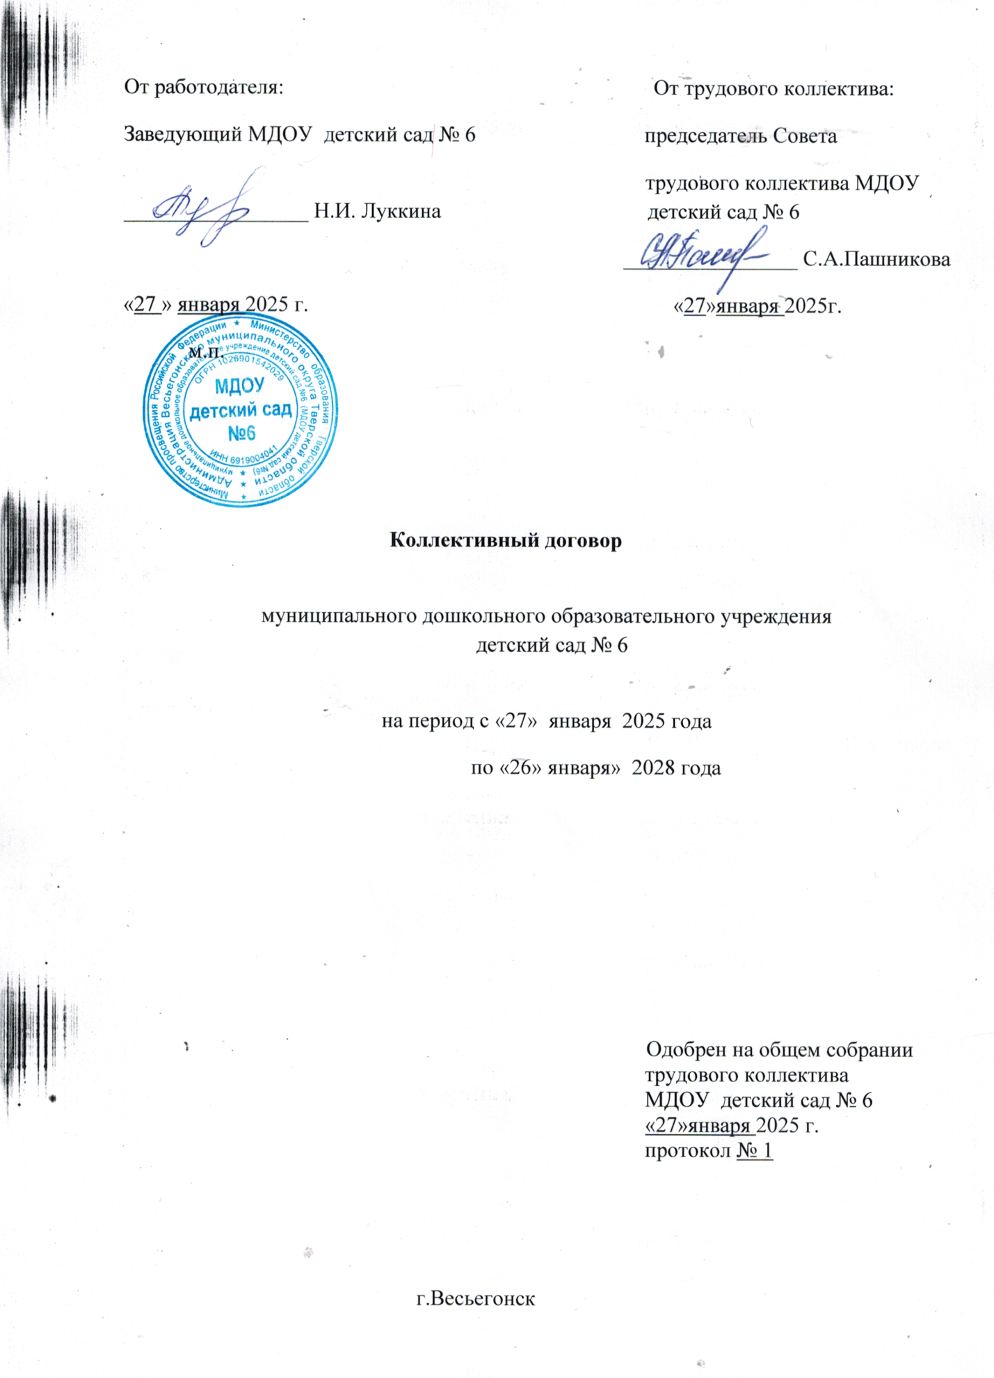

СОДЕРЖАНИЕ
1. Общие положения
2. Трудовой договор. Обеспечение занятости. Условия высвобождения кадров
3. Режим рабочего времени и времени отдыха
4. Гарантии и компенсации
5. Оплата труда
6. Меры поощрения за труд
7. Охрана труда
8. Заключительные положения

1. Общие положения

  - Настоящий коллективный договор является локальным правовым актом, регулирующим в МДОУ детский сад № 6 (далее – МДОУ) социально-трудовые отношения и устанавливающим взаимные обязательства между работниками и работодателем.
  - Основой для заключения коллективного договора являются:
— Трудовой кодекс РФ (далее — ТК);
— Закон от 12.01.1996 № 10-ФЗ «О профессиональных союзах, их правах и гарантиях
деятельности»;
— Закон от 29.12.2012 № 273-ФЗ «Об образовании в Российской Федерации»;

1.3. Коллективный договор заключен между коллективом работников МДОУ, представляемым Советом трудового коллектива МДОУ, в лице председателя Совета трудового коллектива МДОУ Пашниковой Светланы Анатольевны, с одной стороны и Работодателем, в лице заведующего МДОУ Луккиной Надежды Ивановны, в целях обеспечения трудовых, социальных прав в соответствии с Конституцией, трудовым законодательством Российской Федерации.
1.4. Положения коллективного договора распространяются на всех работников МДОУ, состоящих с ним в трудовых отношениях. Стороны признают юридическое значение и правовой характер договора и обязуются его выполнять.
1.5. Условия коллективного договора не могут ухудшать положение работников по сравнению с трудовым законодательством.
1.6.Коллективный договор сохраняет свое действие в случае изменения наименования МДОУ, реорганизации в форме преобразования, а также расторжения трудового договора с руководителем МДОУ.
1.7. При смене формы собственности МДОУ коллективный договор сохраняет свое действие в течение трех месяцев со дня перехода прав собственности.
1.8. При реорганизации или смене формы собственности МДОУ, любая из Сторон имеет право направить другой Стороне предложения о заключении нового коллективного договора или продлении действия прежнего на срок до трех лет.
1.9. При ликвидации МДОУ коллективный договор сохраняет свое действие в течение всего срока проведения ликвидации.
1.10. Изменения и дополнения в коллективный договор вносятся по соглашению Сторон и оформляются дополнительным соглашением.
1.11. В течение срока действия настоящего коллективного договора ни одна из Сторон не вправе прекратить в одностороннем порядке выполнение принятых на себя обязательств.
1.12. Контроль за исполнением настоящего коллективного договора осуществляется его Сторонами или их представителями.
1.13. Настоящий коллективный договор вступает в силу с 27 января 2025 года и действует по 26 января 2028года включительно.

2. Трудовой договор. Обеспечение занятости. Условия высвобождения кадров

2.1. Содержание трудового договора, порядок его заключения, изменения и расторжения определяются в соответствии с ТК РФ, другими законодательными и нормативными правовыми актами, Уставом МДОУ.
2.2. При заключении трудового договора стороны могут устанавливать в нем любые условия, не ухудшающие положение работника по сравнению с действующим законодательством РФ.
2.3. Трудовой договор заключается в письменной форме, составляется в двух экземплярах, каждый из которых подписывается Сторонами. Один экземпляр трудового договора передается работнику, другой хранится в МДОУ.
2.4. Получение работником экземпляра трудового договора подтверждается подписью работника на экземпляре трудового договора, хранящемся в МДОУ.
2.5. В трудовой договор включать обязательные условия, указанные в статье 57 ТК. При включении в трудовой договор дополнительных условий не допускать ухудшения положения работника по сравнению с условиями, установленными трудовым законодательством и иными нормативными правовыми актами, содержащими нормы трудового права, соглашениями, локальными нормативными актами, настоящим коллективным договором.
В трудовом договоре оговаривать объем учебной нагрузки педагогического работника, который может быть изменен только по соглашению сторон трудового договора, за исключением случаев, предусмотренных законодательством.
2.6. При заключении трудового договора впервые трудовая книжка и страховое свидетельство государственного пенсионного страхования оформляются администрацией МДОУ за исключением случаев, если в соответствии с настоящим Кодексом, иным федеральным законом трудовая книжка на работника не оформляется).
2.7. Трудовой договор с работником МДОУ заключается на неопределенный срок. Срочный трудовой договор может заключаться по инициативе работодателя либо работника только в случаях, предусмотренных ст. 59 ТК РФ либо иными федеральными законами.
2.8. В трудовом договоре с работником МДОУ оговариваются условия, обязательные для включения в трудовой договор, предусмотренные Трудовым кодексом РФ, в том числе условия оплаты труда, режим и продолжительность рабочего времени и времени отдыха, льготы и компенсации и др.
2.9. При приеме на работу педагогических работников, имеющих первую или высшую квалификационную категорию, а также ранее успешно прошедших аттестацию на соответствие занимаемой должности, после которой прошло не более трех лет, испытание при приеме на работу не устанавливается.
2.10. Прекращение трудового договора может иметь место только по основаниям, предусмотренным законодательством.
2.11. Расторжение трудового договора с работником по инициативе работодателя должно осуществляться в строгом соответствии с действующим трудовым законодательством.
2.12. Работодатель обязан:
- осуществлять прием и увольнение работников в строгом соответствии с трудовым законодательством РФ;
- не допускать нарушений трудового законодательства - установленных норм труда и отдыха, правил обращения дисциплинарных взысканий, предоставления льгот и гарантий;
- осуществлять работу по аттестации педагогических работников;
- вновь принятых работников знакомить под роспись с настоящим коллективным договором, Уставом МДОУ, Правилами внутреннего трудового распорядка и другими локальными актами, действующими в МДОУ;
- извещать работников МДОУ об изменении существенных условий труда: режима работы, изменения штатного расписания и т.д.;
- предоставлять дополнительный учебный отпуск с сохранением среднего заработка работникам, обучающимся в образовательном учреждении высшего профессионального образования, имеющем государственную аккредитацию.
2.13. Работники обязаны:
- добросовестно и в полном объеме исполнять свои трудовые обязанности, возложенные на него трудовым договором, должностной инструкцией, иными локальными нормативными актами;
- соблюдать правила внутреннего трудового распорядка МДОУ, в том числе режим труда и отдыха;
- соблюдать трудовую дисциплину;
- создавать и сохранять благоприятную атмосферу в коллективе.
2.14. Председатель совета трудового коллектива МДОУ обязан:
- осуществлять в пределах своей компетенции контроль за соблюдением заведующим МДОУ трудового законодательства;
- контролировать выполнение настоящего коллективного договора.
2.15. Работодатель организует за счет МДОУ подготовку, переподготовку подлежащих сокращению кадров на другую профессию, если они необходимы МДОУ, повышение квалификации своих работников; осуществляет работу по подбору и расстановке кадров, по закрытию имеющихся вакансий.
2.16.В случае направления работника на профессиональное обучение или получение дополнительного профессионального образования сохранять за ним место работы (должность), среднюю заработную плату по основному месту работы и, если работник направляется для повышения квалификации в другую местность, оплачивать ему командировочные расходы (суточные, проезд к месту обучения и обратно, проживание) в порядке и размерах, предусмотренных для лиц, направляемых в служебные командировки в соответствии с документами, подтверждающими фактически произведенные расходы.
Повышение профессионализма при совмещении работы с учебой поощряется администрацией МДОУ.
2.17. При принятии решения о ликвидации МДОУ, сокращении численности или штата работников МДОУ и возможном расторжении трудовых договоров Работодатель не позднее, чем за два месяца до начала проведения соответствующих мероприятий обязан в письменной форме сообщить об этом в органы службы занятости, указав должность, профессию, специальность и квалификационные требования к ним, условия оплаты труда каждого конкретного работника, а в случае, если решение о сокращении численности или штата работников МДОУ может привести к массовому увольнению работников. - не позднее, чем за три месяца до начала проведения соответствующих мероприятий
2.18. Осуществлять предупреждение работников о предстоящем высвобождении по сокращению штата или численности в срок не менее чем за 2 месяца.
2.19. Стороны договорились, что при сокращении численности или штата работников кроме лиц, указанных в ст. 179 ТК РФ преимущественное право на оставление на работе имеют работники:
- предпенсионного возраста (за четыре года до пенсии);
- проработавшие в МДОУ свыше 10 лет.
- беременные женщины не могут быть уволены по инициативе работодателя, кроме случаев полной ликвидации предприятия;
- родители, имеющие ребенка — инвалида в возрасте до 18 лет;
- награжденные государственными или ведомственными наградами в связи с педагогической деятельностью;
- молодые специалисты, имеющие трудовой стаж не менее одного года.

3. Режим рабочего времени и времени отдыха

3.1. Режим рабочего времени, время перерыва для отдыха и питания в МДОУ устанавливается в соответствии с Правилами внутреннего трудового распорядка, утвержденными работодателем (приложение № 1 к коллективному договору). Время для отдыха и питания работников МДОУ должно быть не менее 30 минут. Для педагогов, выполняющих свои обязанности непрерывно в течение рабочего дня, перерыв для приема пищи не устанавливается: возможность приема пищи обеспечивается одновременно вместе с воспитанниками.
Для рабочих и служащих МДОУ устанавливается 40-часовая рабочая неделя, для педагогических работников - 36-часовая рабочая неделя.
3.2. Работникам разрешается работа по совместительству.
3.3. Привлечение работников учреждения к работе в выходные и нерабочие праздничные дни допускается только в случаях, предусмотренных статьей 113 ТК РФ, с их письменного согласия по письменному распоряжению работодателя.
3.4.В соответствии со ст.101 ТК РФ отдельные работники могут по распоряжению работодателя при необходимости эпизодически привлекаться к выполнению своих функций за пределами, установленной для них продолжительности рабочего времени. К таким работникам относятся: заведующий, заведующий хозяйством. Без согласия работников допускается привлечение в следующих случаях:
- для предотвращения катастрофы, производственной аварии либо устранения последствий катастрофы, производственной аварии или стихийного бедствия;
- для предотвращения несчастных случаев, уничтожения или порчи имущества работодателя, государственного или муниципального имущества;
- для выполнения работ, необходимость которых обусловлена введением чрезвычайного или военного положения, а также неотложных работ в условиях чрезвычайных обстоятельств, то есть в случае бедствия или угрозы бедствия (пожары, наводнения, голод, землетрясения, эпидемии или эпизоотии) и в иных случаях, ставящих под угрозу жизнь или нормальные жизненные условия всего населения или его части.
3.5. Работа в выходной и нерабочий праздничный день оплачивается не менее чем в двойном размере в порядке, предусмотренном статьей 153 ТК РФ. По желанию работника ему может быть предоставлен другой день отдыха.
3.6. Ежегодный основной оплачиваемый отпуск предоставляется работникам МДОУ продолжительностью 28 календарных дней.
3.7. Заведующему и педагогическим работникам МДОУ предоставляется ежегодный оплачиваемый отпуск продолжительностью 42 календарных дня.
3.8.Работникам занятым на работах с вредными (или) опасными условиями труда предоставляется ежегодный дополнительный оплачиваемый отпуск продолжительностью не менее 7 календарных дней в соответствии со статьями 117 Трудового Кодекса Российской Федерации (приложение № 2).
Ежегодный дополнительный оплачиваемый отпуск предоставляется на основании приказа заведующей по учреждению.
3.9.Ежегодные основные оплачиваемые отпуска работникам МДОУ преимущественно предоставляются в летний период.
Очередность предоставления оплачиваемых отпусков определяется ежегодно в соответствии с графиком отпусков, утверждаемым работодателем по согласованию с выборным органом первичной профсоюзной организации не позднее чем за две недели до наступления календарного года.
О времени начала отпуска работник должен быть письменно извещен не позднее чем за две недели до его начала.
Продление, перенесение, разделение и отзыв из оплачиваемого отпуска производится с согласия работника в случаях, предусмотренных статьями 124–125 ТК.
3.10. При наличии финансовых возможностей, а также возможностей обеспечения работой, часть отпуска, превышающая 28 календарных дней (только для работников, имеющих удлиненный основной отпуск), по просьбе работника может быть заменена денежной компенсацией (ст. 126 ТК РФ).
3.11. Отпуска работникам МДОУ предоставляются по составленному до начала календарного года графику. При этом на момент ухода работника в отпуск работодатель должен произвести полный расчет и выплату отпускных не позднее трех дней до ухода работника в отпуск.
3.12. График отпусков составляется не позднее, чем за две недели до наступления календарного года.
3.13. Право на использование отпуска за первый год работы возникает у работника по истечении шести месяцев его непрерывной работы в МДОУ.
3.14. По семейным обстоятельствам и другим уважительным причинам работнику по его письменному заявлению может быть предоставлен отпуск без сохранения заработной платы, продолжительность которого определяется по соглашению между работником и работодателем.
3.15. Ежегодный оплачиваемый отпуск может быть продлён в случае временной нетрудоспособности работника, наступившей во время отпуска.
3.16. Работодатель обязуется обеспечивать право на защиту профессиональной чести и достоинства, на справедливое и объективное расследование нарушения норм профессиональной этики работников.

4. Гарантии и компенсации

4.1. Стороны договорились, что Работодатель:
- своевременно перечисляет страховые взносы в СФР, Фонд медицинского страхования РФ в размере, определенном законодательством;
- в установленный срок предоставляет СФР достоверные сведения о застрахованных лицах.

5. Оплата труда

5.1. Порядок и условия оплаты и стимулирования труда в МДОУ устанавливаются Положением о порядке и условиях оплаты и стимулирования труда в муниципальном дошкольном образовательном учреждении детский сад № 6. Премирование и стимулирование служащих за основные результаты производственной деятельности производится в зависимости от личного вклада каждого работника. Работникам гарантирована выплата заработной платы не ниже установленного федеральным законодательством минимального размера оплаты труда (МРОТ).
5.2. Работодатель обязан знакомить работников МДОУ с условиями оплаты труда.
5.3. Выплата заработной платы производится в месте выполнения работы или по письменному заявлению работника перечислением на счет в Тверское отделение № 8607 ПАО Сбербанка России. Выплаты осуществляются не реже чем каждые полмесяца в день, установленный правилами внутреннего трудового распорядка. При совпадении дня выплаты заработной платы с выходным или нерабочим праздничным днем, выплата заработной платы производится накануне этого дня.
5.4. Оплата отпуска производится не позднее, чем за три дня до его начала.
5.5. При нахождении работника МДОУ на курсах повышения квалификации по направлению МДОУ, ему производится оплата рабочих дней.
5.6. Решения, касающиеся распределения премий, стимулирующих надбавок принимаются при участии трудового коллектива.

6. Меры поощрения за труд

6.1. За добросовестное, высокопрофессиональное выполнение трудовых обязанностей, достижения в обучении учащихся МДОУ, продолжительную и образцовую работу и иные успехи в труде в МДОУ применяются следующие меры поощрения работников:
- объявление благодарности;
- выплата премии;
- награждение ценным подарком;
- награждение почетной грамотой;
- представление к званию лучшего по профессии.
6.2. Поощрения работников объявляются приказом по МДОУ, доводятся до сведения работников.

7. Охрана труда

7.1. Работодатель обязуется:
- проводить инструктаж по охране труда для поступающих на работу, организовывать обучение безопасным методам выполнения работ и оказания первой помощи пострадавшим;
- осуществлять контроль за состоянием условий труда на рабочих местах;
- обеспечить прохождение бесплатных обязательных предварительных и периодических медицинских осмотров (обследований) работников;
- обеспечивать работников специальной одеждой, обувью и другими средствами индивидуальной защиты, а также моющими и обезвреживающими средствами в соответствии с отраслевыми нормами и утвержденными перечнями профессий и должностей;
- обеспечивать обязательное социальное страхование всех работающих по трудовому договору от несчастных случаев на производстве и профессиональных заболеваний в соответствии с федеральным законом.
Осуществлять финансирование (выделять средства) на проведение мероприятий по улучшению условий и охраны труда, в том числе на обучение работников безопасным приемам работ, проведение специальной оценки условий труда из всех источников финансирования в размере не менее 0,2 процента от суммы затрат на образовательные услуги (ст. 226 ТК).
7.2. Работники МДОУ в свою очередь обязаны соблюдать требования в области охраны труда.
8. Заключительные положения

8.1. Стороны, виновные в нарушении или невыполнении обязательств, установленных настоящим коллективным договором, несут ответственность в соответствии с действующим законодательством.
8.2. Настоящий коллективный договор заключается сроком на три года и вступает в силу со дня подписания его Сторонами.
8.3. Контроль за выполнением настоящего коллективного договора осуществляют его Стороны самостоятельно.
8.4. При приеме на работу работодатель обязан ознакомить работника с условиями настоящего коллективного договора.
8.5. Настоящий коллективный договор утверждается на общем собрании работников трудового коллектива.

